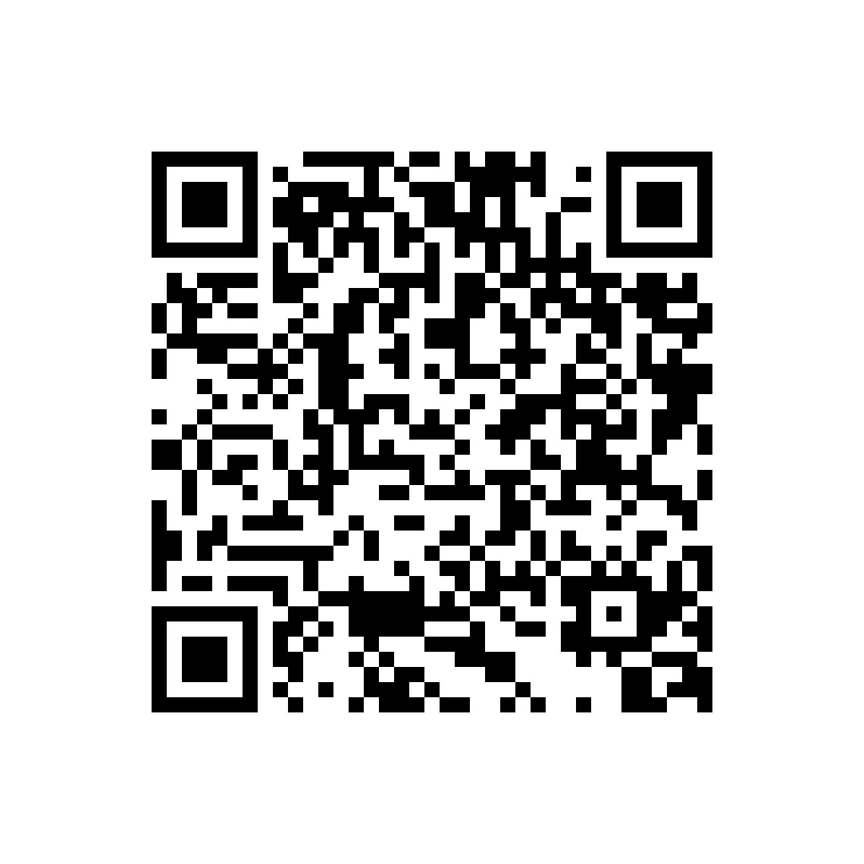

请供应商扫码获取图纸。

